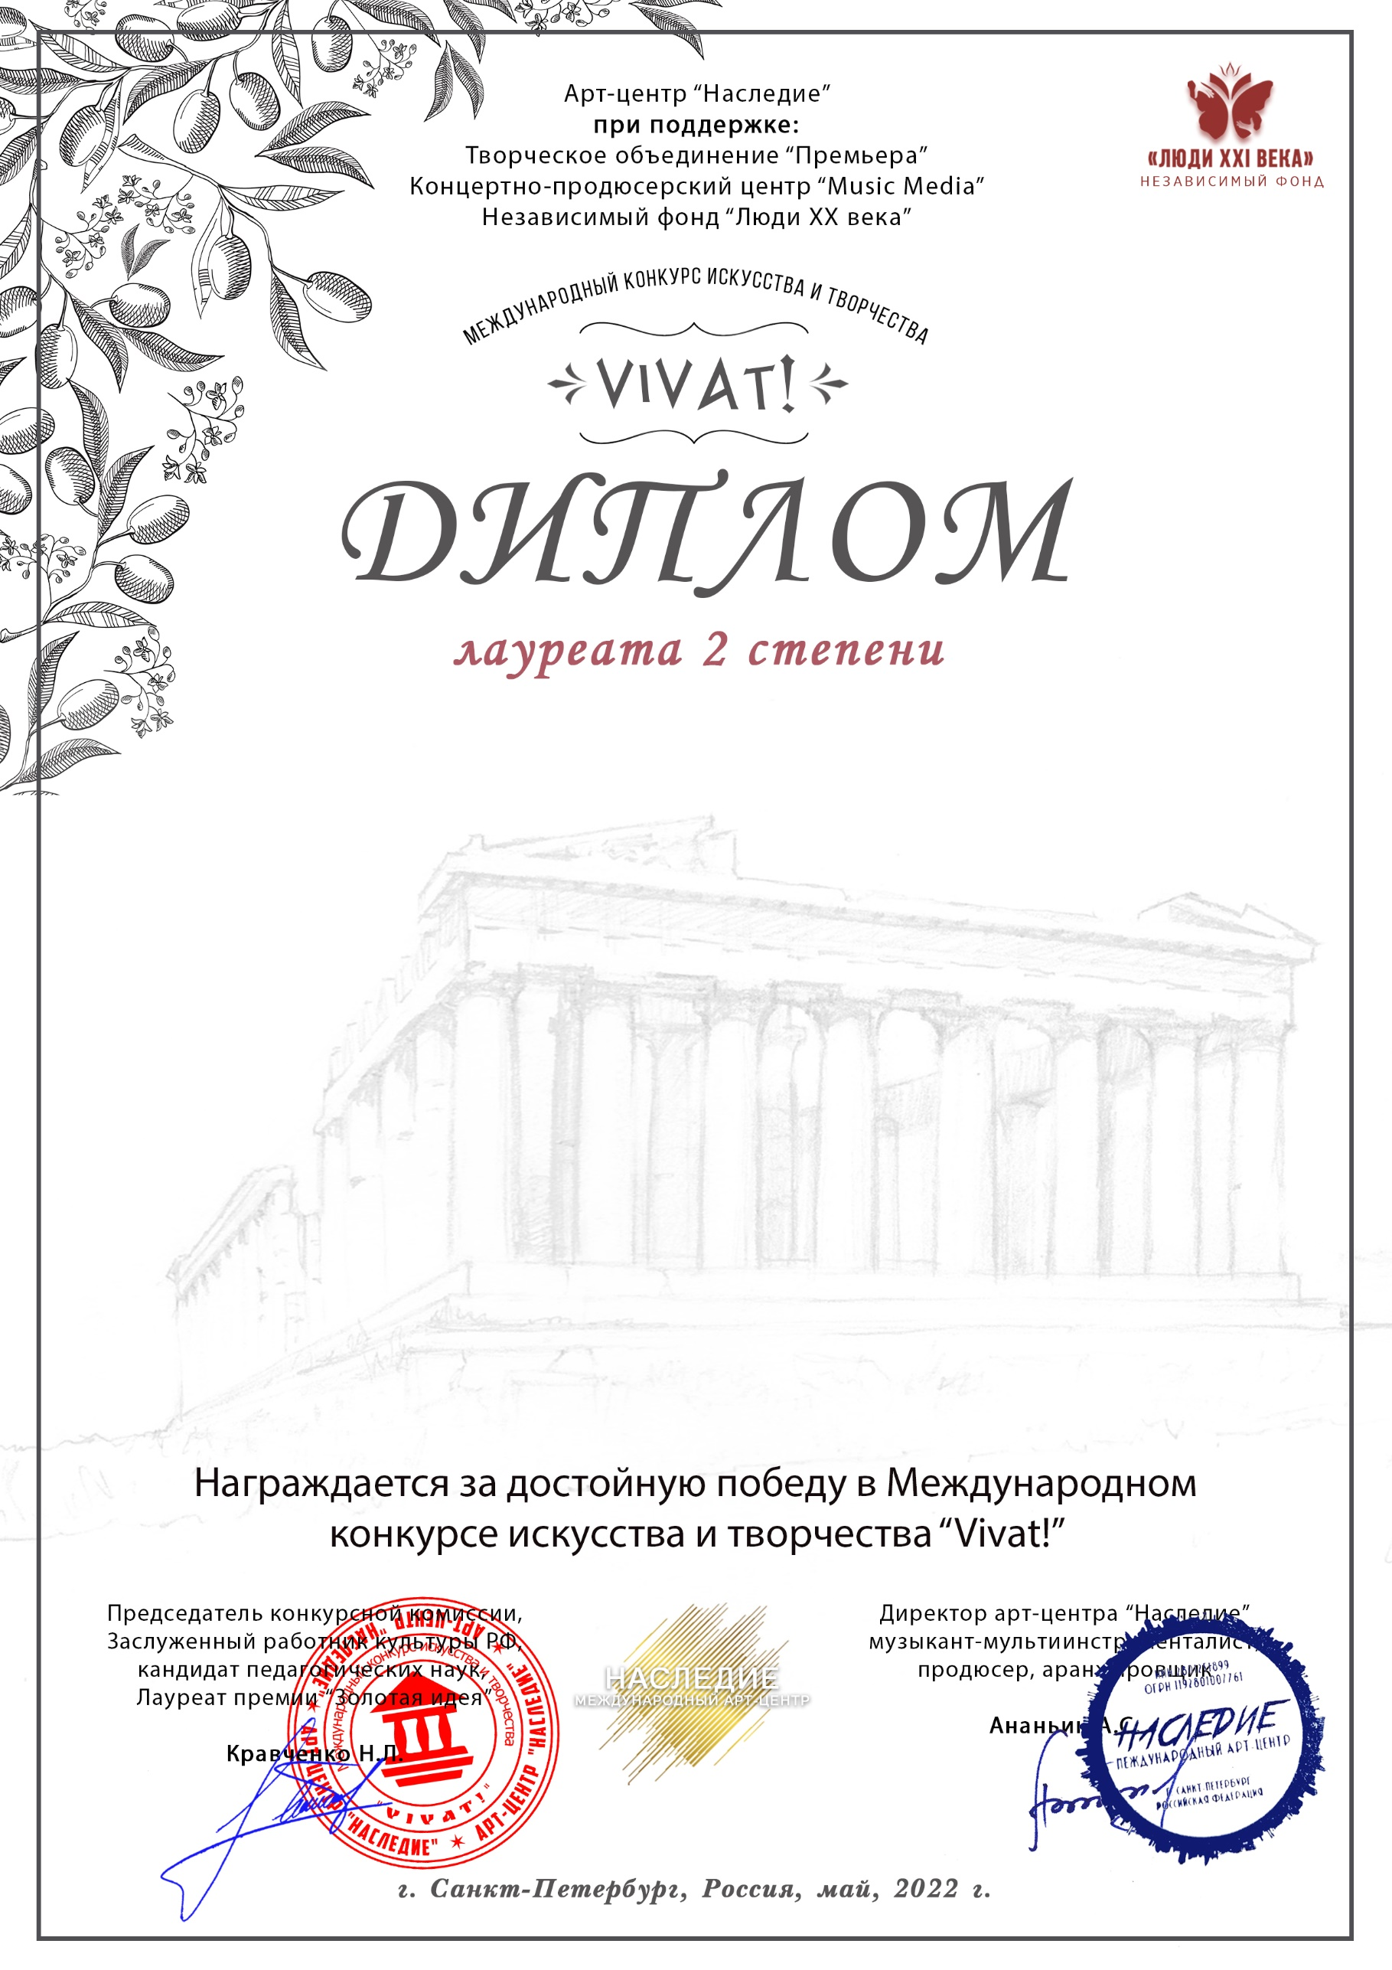

Серия ВТ № В00551

**Дуэт - Отцорова Алтана и Коробенков Артём**

(МБДОУ д\сад№70 «Солнышко», Бурятия город Улан-Удэ)

***Руководитель:*** Шайдурова Ольга Ивановна

***Номинация:*** Эстрадный вокал: ансамбль

***Категория:*** до 7-ми лет

***Конкурсная работа:*** Песня «Мой ангел»